# Стек

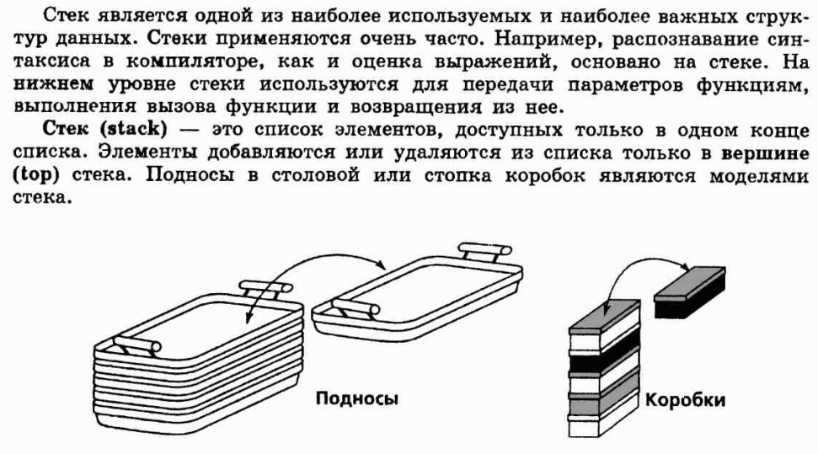

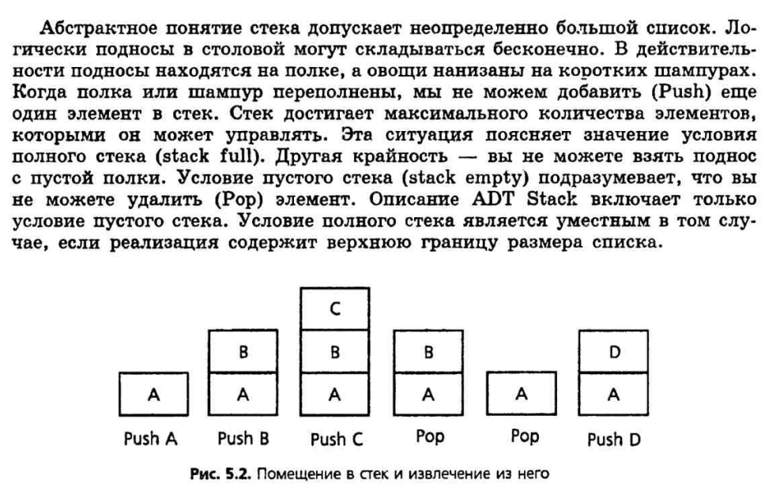

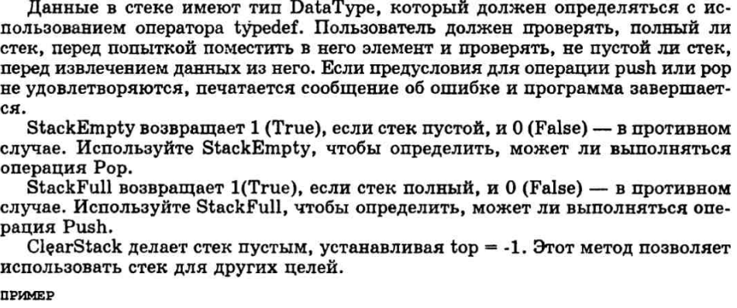

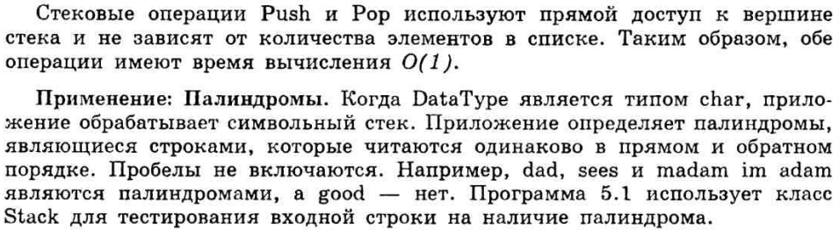

Пример из лабы

#pragma once

#include <exception>

/// <summary>

///Стек на основе статического массива

/// </summary>

/// <typeparam name="t"></typeparam>

template <typename t>

class MyStack

{

private:

int capacity = 200;

t arr[200];

int top; //указатель на верхний эл-т

public:

/// <summary>

///

/// </summary>

MyStack()

{

top = -1;

}

/// <summary>

/// добавляем значение в стек

/// </summary>

/// <param name="value-значение"></param>

void push(t value)

{

if (top == capacity - 1)

{

top = -1; //циклим

}

top++;

arr[top] = value;

}

/// <summary>

/// Возвращает верхнее значение стека

/// </summary>

/// <returns>Верхнее значение стек</returns>

t peek()

{

if (top > -1)

return arr[top];

else

throw std::invalid_argument("Stack is empty!");

}

/// <summary>

/// удаление верхнего эл-та из стека, также возвращает этот эл-т

/// </summary>

/// <returns>верх эл-т стека</returns>

t pop()

{

if (top > -1)

{

top--;

return arr[top + 1];

}

}

/// <summary>

/// очистка стека

/// </summary>

void clear()

{

return top + 1;

}

/// <summary>

/// разиер стека

/// </summary>

/// <returns></returns>

int size()

{

return top + 1;

}

/// <summary>

/// проверяет пустой стек или нет

/// </summary>

/// <returns>true - если пустой, faulse - еслт нет</returns>

bool empty()

{

if (top == -1)

{

return true;

}

else

{

return false;

}

}

};

Источники:

